|  |  |
| --- | --- |
| PROyecto: “números de atención”  *Sistema de números de atención en línea* | Descripción breve  Modelo de datos del Proyecto de “Números de Atención”. SPRINT 2.  GitGub Grupo  Taller Avanzado de Proyectos de Programación |

## Resumen ejecutivo:

El presente documento corresponde al sprint n°2 entrega del modelo de datos que se utilizara en el desarrollo de la aplicación para móvil, en la cual un usuario podrá reservar un numero de atención vía web, para una sucursal y tipo de atención específica, el cual deberá confirmar estando cerca de la sucursal y con 15 minutos de anticipación para ser atendido en lo solicitado.

Este entregable detalla la forma en la que se guardaran los datos y facilitara la ubicación de la sucursal para ser comparada con la ubicación del usuario, así poder completar el flujo en el cual el usuario finalmente será atendido.

## Modelo de datos conceptual:

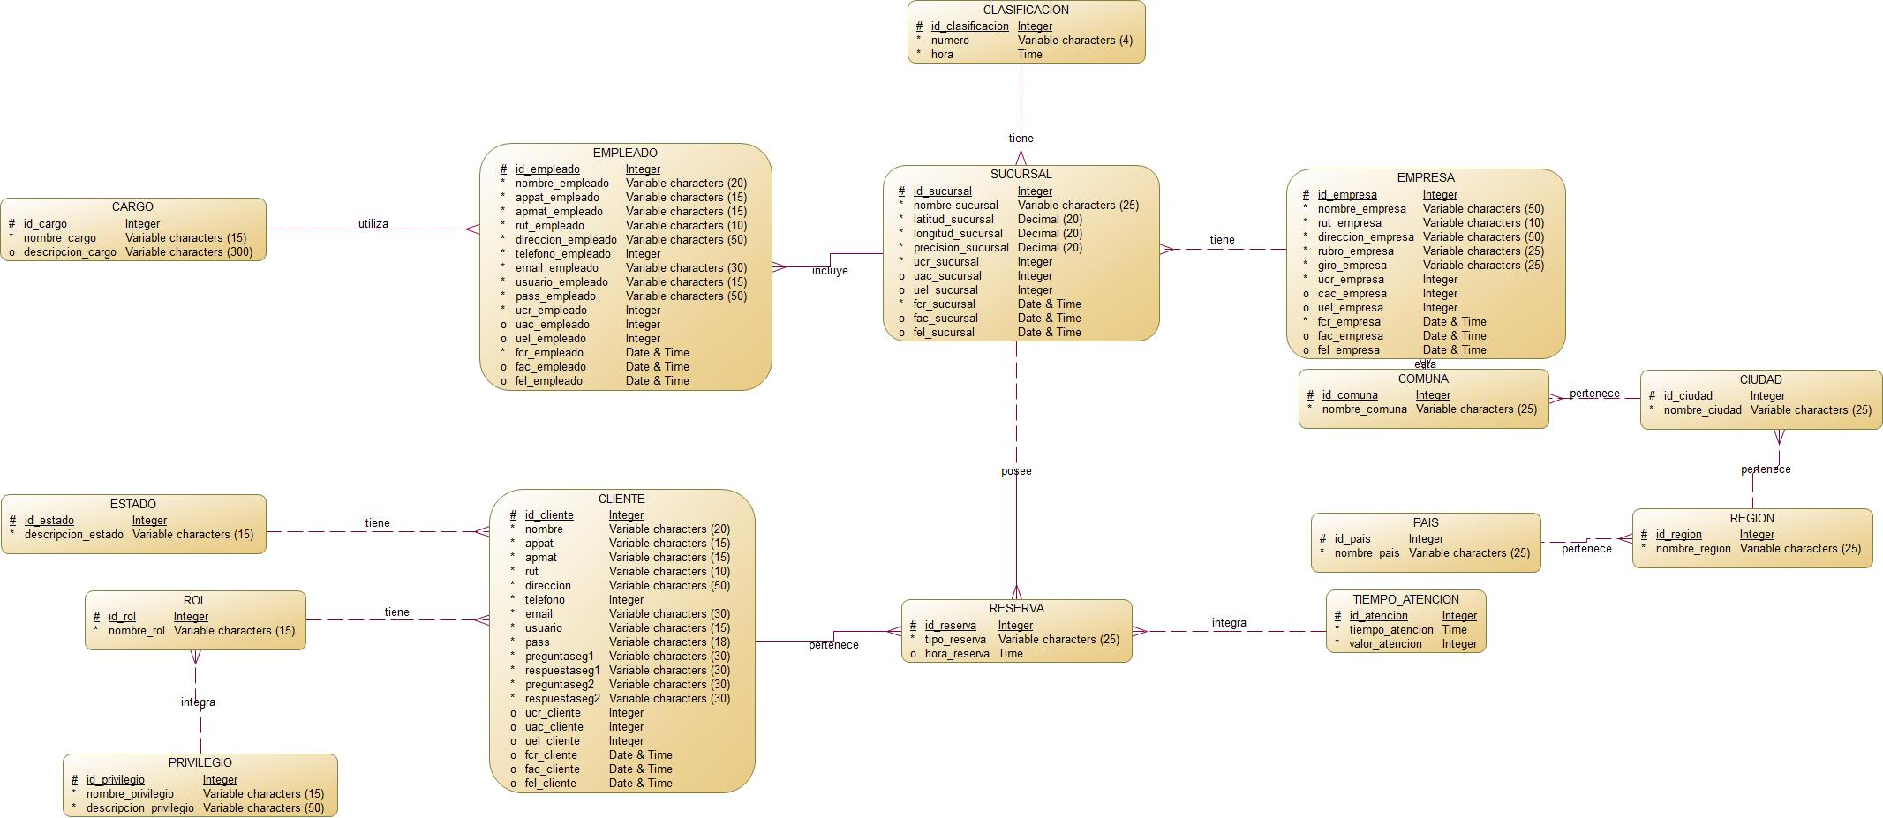

## Modelo de datos físico:

